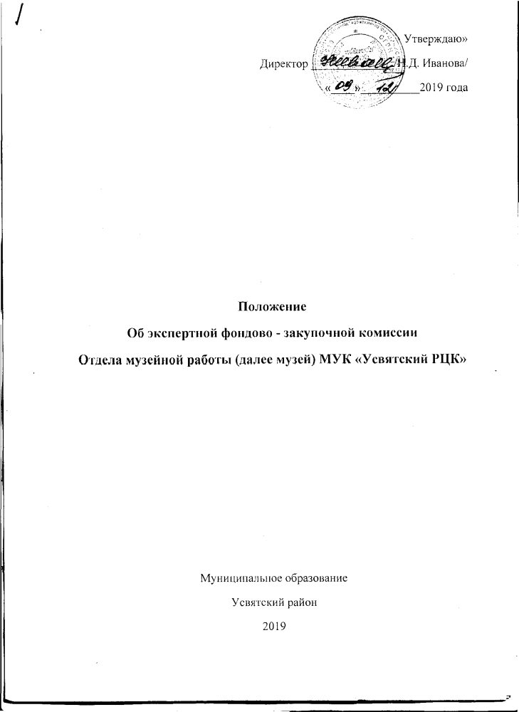

Типовое положение о ЭФЗК музейного отдела МУК «Усвятский РЦК» составлено на основе:
- Инструкции по учету и хранению музейных ценностей, находящихся в государственных музеях СССР, утверждённая приказом министерства культуры СССР от 17.07.1985 № 290.
- Положение о фондово - закупочной комиссии музеев системы министерства культуры РСФСР от 31.12.1987 № 630
- Федеральный закон от26.05.1996 № 54-ФЗ «О Музейном фонде Российской Федерации и музеях в Российской Федерации»
- Федеральный закон от 22.10.2004 № 125-ФЗ «Об архивном деле в Российской Федерации».
- Правила организации хранения, комплектования, учёта и использования документов Архивного фонда РФ и других архивных документов в государственных и муниципальных архивах, музеях и библиотеках, организациях Российской академии наук, утверждённые приказом Министерства культуры РФ от 18.01.2007 № 19
- Устава МУК «Усвятский РЦК»
1.1. Цели и задачи Экспертной фондово-закупочной комиссии:
- экспертная фондово-закупочная комиссия(в дальнейшем ЭФЗК) является постоянно действующим совещательным органом музея и образуется с целью организации и проведения работы по экспертизе культурных ценностей, их оценке и отбору для включения в состав музейного собрания, а так же для решения методических, организационных и научно-практических вопросов учётно - хранительской деятельности.
1.2. Состав комиссии:
- в состав комиссии могут входить главный хранитель фондов музея, специалисты РЦК Усвятского района, действующие и бывшие сотрудники музея;
- персональный состав комиссии определяется приказом директора МУК «Усвятский РЦК»; в случае увольнения члена фондово-закупочной комиссии приказом директора определяется новый состав комиссии;
- председателем комиссии является зав. отделом по музейной работе, секретарём - один из членов комиссии.
- в качестве экспертов к участию в комиссии могут привлекаться специалисты других музеев, учреждений, организаций культуры и искусства, Федеральной архивной службы РФ, научных и учебных учреждений, общественных организаций и объединений.
- рассмотрение вопроса о приобретении и получении предмета в дар( пожертвовании) производится в отсутствие его владельца.
1.3. Функции комиссии:
- осуществляет формирование фондов музея и Музейного фонда РФ в соответствии с его профилем и концепцией комплектования, путём получения в дар, приобретения культурных ценностей от юридических и физических лиц. Вне зависимости от источников финансирования, обмена, в результате археологических, историко-бытовых и других научных экспедиций;
- определяет отнесение вновь поступившего предмета к соответствующему научному инвентарю, руководствуясь при этом принятой в музее структурой фондов;
- производит экспертные работы по культурно-ценностной оценке поступивших предметов, отнесению в состав основного или научно-вспомогательного фондов, определяет категорию музейных предметов и музейных коллекций, дает оценку их стоимости в случае их приобретения;
Устанавливает дополнительные сроки регистрации музейных предметов в музейной документации в случае единовременного поступления их в большом объеме, когда их регистрация не может быть проведена в установленные инструкцией сроки.
- рассматривает и вносит на утверждение директора планы-графики и акты проверки (сверки) наличия музейных коллекций;
-дает методические рекомендации по вопросам организации внутримузейного учёта и обеспечения сохранности музейных предметов и музейных коллекций;
- рассматривает проекты внутримузейных нормативных документов
Внутримузейную инструкцию по учёту, хранению и реставрации музейных ценностей, должностные инструкции научных сотрудников, осуществляющих хранительские функции и др.;
- принимает решение, в установленном порядке, об исключении музейных предметов из учетной документации музея и из состава Музейного фонда Российской Федерации;
- утверждает шифры музейных коллекций;
- рассматривает вопросы, связанные со списанием музейных предметов из музейного собрания или с переводом предметов в состав научно-вспомогательных материалов в состав основного фонда.
- принимает решения о временной выдаче музейных предметов для экспонирования на внемузейных выставках, а та же о страховой оценке выдаваемых предметов.
- определяет возможность предоставления исследователям уникальных неопубликованных музейных предметов.
1.4 ЭФЗК при привыполнении возложенных на не задач, имеет право:
- в пределах своей компетенции заслушивать и давать рекомендации по вопросам учетно-хранительской деятельности и обеспечения сохранности музейных предметов и музейных коллекций;
- запрашивать от отдельных сотрудников письменные объяснения о причинах утраты, порчи, разрушения музейных предметов;
- запрашивать предложения и заключения, необходимые для проведения экспертной оценке музейных предметов и музейных коллекций;
- не принимать к рассмотрению и возвращать на доработку некачественно и небрежно подготовленные на заседание ЭФЗК документы (Акт приема ВХ ЭФЗК, заявление владельца о намерении передать предмет в музей с ( с указанием условий передачи) и карточку- обоснование приема предмета в фондовое собрание и в состав Музейного фонда РФ).

1.5. Периодичность заседаний ЭФЗК:
-заседания ЭФЗК проводятся по мере накопления вопросов, нуждающихся в коллегиональном решении данным органом.
1.6. Правомочность решений:
- принятые на ЭФЗК решения, считаются правомочными при участии на заседании не менее 2/3 ее состава;
- решения принимаются большинством голосов присутствующих на заседании ЭФЗК. При разделении голосов поровну решение принимает председатель ЭФЗК. Особое мнение членов ЭФЗК, в обязательном порядке, фиксируется в протоколе заседания;
- право решающего голоса имеют только члены ЭФЗК. Приглашённые консультанты и эксперты имеют право совещательного голоса, в голосовании не учувствуют;
- решения ЭФЗК вступают в силу после утверждения директором МУК Усвятский РЦК. Подпись директора скрепляется печатью учреждения.
1.7. Оформление протоколов и делопроизводство:
- протоколы ЭФЗК ведутся в электронном виде и дублируются на бумажных носителях. В качестве формы протокола принимается вариант, предложенный системой КАМИС, выработанный на основе руководящих министерских документов, с учётом опыта Российских музеев;
- в протоколе о приеме предметов с состав фондового собрания и в Музейный фонд РФ указываются краткие каталожные данные о предметах: наименование, автор, место создания, производство, краткое визуальное описание, материал, техника, размер, наличие клейм, подписей, надписей, состояние сохранности и др.; обоснования о целесообразности включения предложенных предметов в состав фондового собрания и Музейного фонда РФ; приложения к протоколу: акт приема предметов на рассмотрение ЭФЗК (Акт ВХ ЭФЗК); заявление владельца о намерении передать предмет в музей, карточка-обоснование;
- в случае покупки предмета протокол составляется в 3-х экземплярах ( один из них передается в бухгалтерию, второй храниться у секретаря ЭФЗК;
- при дарении (пожертвовании) протокол составляется в 2-х экземплярах и храниться в секторе учёта у секретаря ЭФЗК;
Распечатанный экземпляр протокола подписывается всеми членами ЭФЗК, принимавшими участие в заседании, подписи расшифровываются;
Утверждается директором, скрепляется печатью;
Нумерация протоколов идет по возрастающей каждый год, не прерываясь.
- ответственность за правильное оформление протоколов и их сохранность несет секретарь ЭФЗК. Протоколы секретарь комиссии хранит в металлическом запирающемся шкафу.

В документе пронумеровано. Прошнуровано и скреплено
Печатью в количестве ___ (___________ )
Директор МУК «Усвятский РЦК»
/Н.Д. .Иванова/

